Дополнительная информация о вопросе
Оглавление

Дополнительная информация о вопросе
Раздел описывает реквизиты вопроса виртуальной справки, которые используются при интеграции с внешним личным кабинетом или справочной системой. Эти значения хранятся в поле 71 записи VirtualRef в базе I128F.
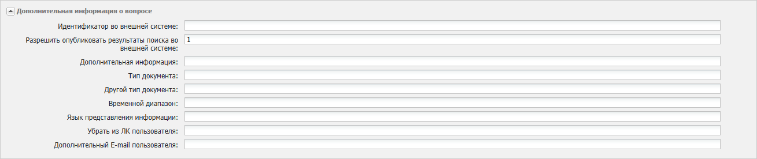
Рисунок 1 - Дополнительная информация о вопросе в редакторе записи

1. Где заполняются реквизиты
В редакторе записи вопроса блок Дополнительная информация о вопросе находится в форме ответа сотрудника. Поля можно заполнить вручную при обработке обращения.
При создании вопроса через VirtualRef/API/Create те же значения можно передать в параметре additionalFields как поле 71. Формат параметра общий для дополнительных полей записи:
$additionalFields[71][0]['A'] = 'external-request-id';
При чтении обращений через VirtualRef/API/Get значения из поля 71 возвращаются в структуре VirtualRef/Structures/VirtialRef_API_Get.

2. Состав поля 71
Подполе | Поле в редакторе | Назначение
71^A | Идентификатор во внешней системе | Идентификатор вопроса во внешнем сервисе. В ответе VirtualRef/API/Get возвращается как sbbr_id.
71^B | Разрешить опубликовать результаты поиска во внешней системе | Признак разрешения на публикацию результатов поиска: 1 - разрешить, 0 - запретить. В ответе возвращается как public_results.
71^C | Дополнительная информация | Открытый текст с уточнениями к вопросу. В ответе возвращается как description.
71^D | Тип документа | Основной тип документа, о котором спрашивает пользователь. В ответе возвращается как type.
71^E | Другой тип документа | Уточнение типа документа, если нужного значения нет в основном поле. В ответе возвращается как type_other.
71^F | Временной диапазон | Период, к которому относится запрос. В ответе возвращается как time_range.
71^G | Язык представления информации | Язык, на котором пользователь ожидает получить сведения. В ответе возвращается как language.
71^H | Убрать из ЛК пользователя | Признак скрытия вопроса во внешнем личном кабинете. В ответе возвращается как hidden.
71^I | Дополнительный E-mail пользователя | Дополнительный контакт пользователя из интеграции. В текущей API-структуре значение возвращается в поле phoneNumber.

3. Поиск по внешнему идентификатору
Если заполнено 71^A, при сохранении записи модуль добавляет индекс VRSI= со значением внешнего идентификатора. Это позволяет искать вопрос по идентификатору внешней системы.

